### 美国哈希BODTrak BOD测试仪

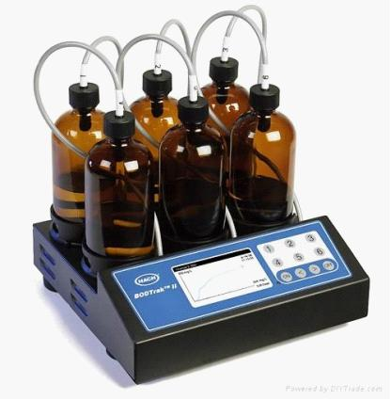

**产品介绍：**

BODTrak分析是加入一定测量样品水和BOD缓冲剂到每个BOD瓶中。六个瓶子都连接到仪器的压力传感器，通过测试连续监测样品瓶中气体的压力。样品中的微生物用氧气氧化有机物，样品中的溶解氧被消耗，消耗的氧气由密闭的样品瓶上空的氧气来补充，而样品中氧化有机物产生的CO2被样品瓶口密封盖内放置的氢氧化锂吸收；结果是样品瓶中气体的压力降低，压力的变化被直接转换成BOD值mg/L。

读数方便

一旦自动分析开始，数据查看很方便。通过面板上的键选择样品号，结果可随时直接读出，以易读的LCD方式显示。通过简单按键可以得到测量时间、BOD值、准确的测量范围。数据可以通过RS232接口输出到用户自备的打印机打印出来。  
RS232接口也可以实现BODTrak同计算机相连，从而可以设置开始时间，并在分析过程中或分析完成后下载数据。可选配hachlink软件处理数据，适用于任何商用计算机。

BODTrakTM连续的图形显示

在测试的任何时间，都可以在LCD显示屏上检测到BOD的点数据曲线。用按键选择样品编号，就可显示开始日期和当前BOD值，目前测试范围及实时时间。沿BOD曲线移动光标会显示样品编号、BOD值及测量持续时间。

**技术参数：**

量程：可选0～35mg/L  
0～70mg/L  
   0～350mg/L  
0～700mg/L  
测量周期：可选5、7或10天  
显示：大屏幕LCD（显示连续图形）  
计算机接口：RS232  
测量数量：可同时或分批测量6个样品  
尺寸：W30.5×D30.5×12.7cm  
(W12×D12×H5″)  
电源：115V或230V,50/60Hz

青岛路博为您提供优质的售后服务。